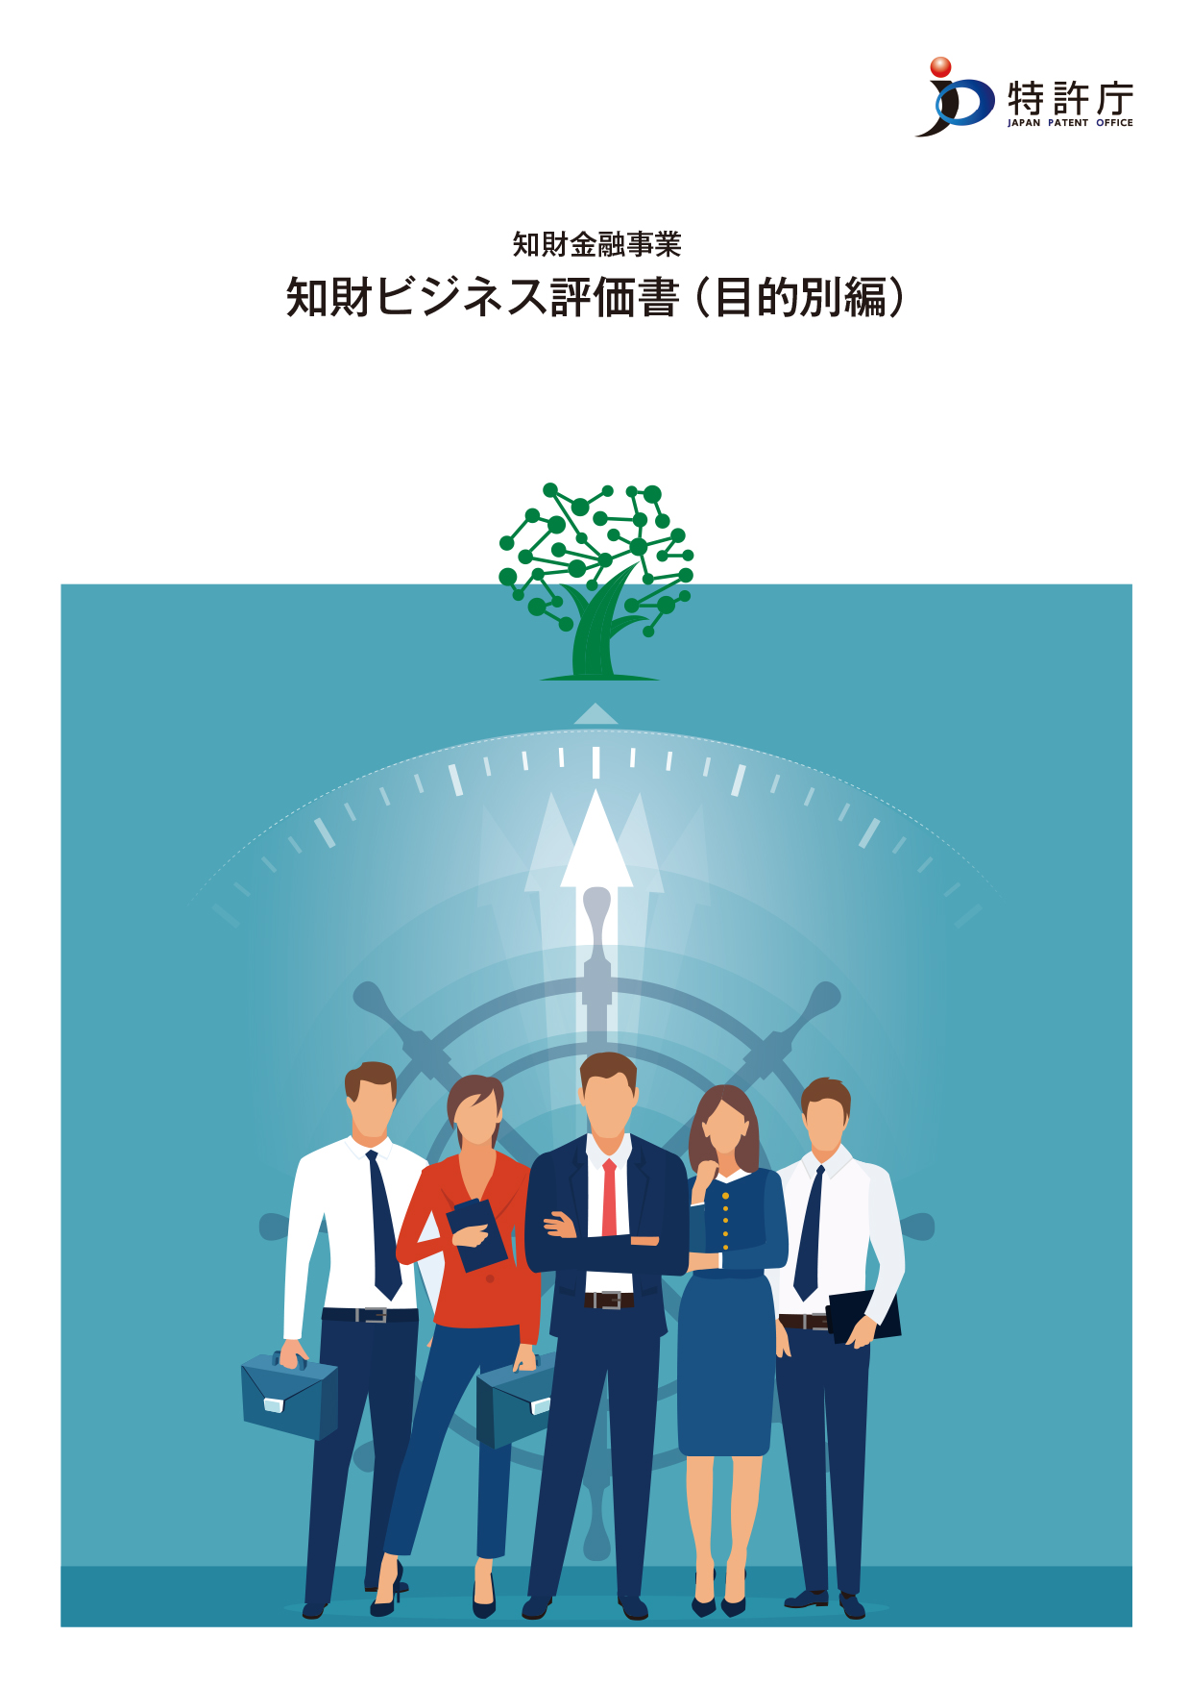

～新規事業創出 ひな形～

■項目１： 検討すべき初期仮説

基礎項目編を通じて得られている新規事業の仮説（アイディア）を元に「市場の視点」「何を誰に提供するのか」という点を検討していきます。その上で、金融機関・対象企業に対してヒアリングを実施し、新規事業の仮説に対する興味・関心度をお伺いします。

基礎項目編を通じて検討した新規事業の仮説 |  | 市場の視点（どのような  市場機会をとらえるか？） | 何を誰に提供するか？ | 対象企業の興味・関心度
仮説１ | - アイディアの例 | - どのような市場の認識があるか？ | - どのような強みを誰に提供するのか？  具体的な企業名まで特定する必要はありません | - ヒアリングを踏まえ◎・〇・△・×を記載してください。
仮説２ | - アイディアの例 | - どのような市場の認識があるか？ | - どのような強みを誰に提供するのか？  具体的な企業名まで特定する必要はありません | - ヒアリングを踏まえ◎・〇・△・×を記載してください。
仮説３ | - アイディアの例 | - どのような市場の認識があるか？ | - どのような強みを誰に提供するのか？  具体的な企業名まで特定する必要はありません | - ヒアリングを踏まえ◎・〇・△・×を記載してください。

また、検討の過程で知財情報等から得られる示唆から追加的な新規事業の仮説（アイディア）が提案可能な場合には、追加的な新規事業の仮説（アイディア）を元に「市場の視点」「何を誰に提供するのか」という点を検討していきます。その上で、金融機関・対象企業に対してヒアリングを実施し、新規事業の仮説に対する興味・関心度をお伺いします。

知財専門家からみた追加的な新規事業の仮説 |  | 市場の視点（どのような  市場機会をとらえるか？） | 何を誰に提供するか？ | 対象企業の興味・関心度
仮説４ | - アイディアの例 | - どのような市場の認識があるか？ | - どのような強みを誰に提供するのか？  具体的な企業名まで特定する必要はありません | - ヒアリングを踏まえ◎・〇・△・×を記載してください。
仮説５ | - アイディアの例 | - どのような市場の認識があるか？ | - どのような強みを誰に提供するのか？  具体的な企業名まで特定する必要はありません | - ヒアリングを踏まえ◎・〇・△・×を記載してください。
仮説６ | - アイディアの例 | - どのような市場の認識があるか？ | - どのような強みを誰に提供するのか？  具体的な企業名まで特定する必要はありません | - ヒアリングを踏まえ◎・〇・△・×を記載してください。

※金融機関・対象企業から興味・関心度についてヒアリングが難しい場合には、当該項目の検討を省略し、項目２の検討に進んでください。
■項目２：実現可能性の検討

項目１にて興味・関心度が高かった仮説を対象として、ビジネス・競合の視点から実現可能性を検討します。具体的には、「対象企業が取組める内容かどうか」を評価した後に、「事業化に要する期間」を検討します。その上で、「参入余地はあるのか」を検討します。
新規事業の仮説 |  |  | 知財の視点からの評価 |  | ビジネス・競合の視点  からの評価 |  |  | ①  対象企業が  取組めるか? | ①´  事業化に  要する期間 |  | ②  参入余地は  あるか?
仮説〇
仮説〇
仮説〇
仮説〇
※必要に応じて知財情報の分析結果や上記評価の根拠となる資料を添付します。

仮説○に係る競合の特徴
企業名 | 競合する技術／ブランド  競合事業の概要 | 主な顧客  （将来顧客含む） | 市場の支配力  （知財による保護領域含む）

仮説○に係る知財情報から見た状況
知財情報から見た状況
分析方法
他社知財 | 保有者 | 懸念点 | 影響度

■項目３： ビジネスモデルに照らした実現可能性の具体的な検討

項目２で実現可能（参入領域がある）と判断した選択肢について、具体的なビジネスモデルが描けるかを検証します。現状、不足している要素があっても、これらを補うことで、新規事業の実現性が高まります。
※検討すべき選択肢が複数ある場合には、複数のビジネスモデルを検討します。
※業種に応じて検討の必要性が低い項目があれば、省略いただいても問題ございません。（一例：調達⇒製造など）

提供価値と顧客
【観点の例】  ・提供価値は明確になっているか？  ・想定顧客は明確になっているか？ |  |  |  |  |  | 【獲得手段】
研究開発／商品企画 |  |  |  | 調達→製造 |  |  |  |  | 営業／顧客へのデリバリー
【観点の例】  ・今後必要な開発テーマは明確か？ | 【獲得手段】 |  |  | 【観点の例】  ・必要な資源を調達できるか？  ・製造することができるか？ | 【獲得手段】 |  |  |  | 【観点の例】  ・デリバリー手段／チャンネルがあるか？ | 【獲得手段】
内部管理／組織／人的資源
【観点の例】  ・事業上必要な仕組みや内部資源を持っているか？ |  |  |  |  |  | 【獲得手段】
パートナー
【観点の例】  ・必要なパートナーと組むことが出来るか？ |  |  |  |  |  | 【獲得手段】

知的財産戦略と知的財産活用
【観点の例】  ・必要な知財の獲得が可能か？  ・必要な知財活動を行うことが出来るか？ | 【獲得手段】

■項目４： 新規事業創造の課題

当社が取り組む新規事業に係る課題は以下の通りです。

当社が取り組む新規事業

抽出した課題 | 課題の分類 | 課題の具体的な内容 | 想定される提案

